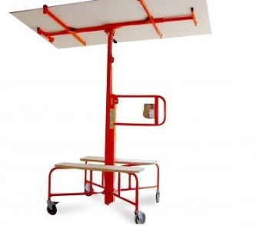****

**Handleiding: (gips)platenlift 3,5 meter, 75 kg**

**Opstellen**1. Zorg voor een vlakke en draagkrachtige ondergrond.  
2. Vouw de wielen uit en monteer de houten opstapjes.

3. Monteer het platform.

4. Plaats de platenlift in de juiste positie. Alle wielen moeten contact hebben met de ondergrond.  
3. Blokkeer de wielen door middel van het indrukken van de rem/blokkering op de wielen.

**Veilig gebruik**  
1. Draai aan de slinger en controleer of het platform soepel op en neer gaat.  
3. Stel de lengte en breedte van het platform in op de gewenste maat voor de te monteren plaat.

4. Zorg ervoor dat de last evenredig verdeelt is over het platform, zwaartepunt in het midden.

5. Draai aan de slinger om de last naar boven te brengen. Blijf achter de lift staan en houdt zicht op het materiaal.

6. Verplaats de platenlift niet onnodig tijdens de werkzaamheden en voorkom kantelgevaar.  
7. Laat het platform pas zakken als het gehesen materiaal goed gemonteerd is.

8. De platenlift **nooit** **zwaarder belasten dan toegestaan**!  
9. Gebruik de platenlift nooit voor personenvervoer.  
10. Ga nooit onder de last staan.

11. Laat nooit een omhoog gehesen en belaste platenlift achter.